ĐẠI HỘI CHI BỘ NHIỆM KÌ 2025 - 2027 TRƯỜNG TIỂU HỌC

NOONG HẸT – ĐẠI HỘI CỦA ĐỔI MỚI, SÁNG TẠO VÀ ĐỘT PHÁ

Thực hiện theo Kế hoạch số 81 ngày 15/8/2024 của Đảng uỷ xã Noong Hẹt về thực hiện Chỉ thị số 35-CT/TW ngày 14/6/2024 của Bộ chính trị về Đại hội đảng bộ các cấp, tiến tới Đại hội đại biểu toàn quốc lần thứ XIV của Đảng. Chiều ngày 03/01/2025, tại Trường Tiểu học xã Noong Hẹt, Đại hội Chi bộ nhiệm kỳ 2025 - 2027 đã diễn ra thành công trên tinh thần đổi mới, sáng tạo và đột phá.
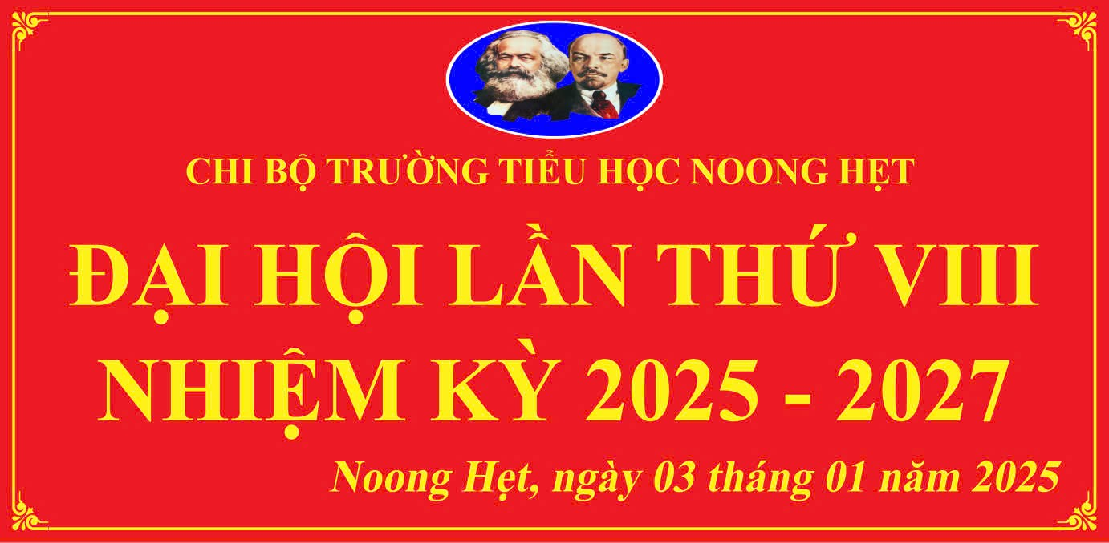

Tham dự và chỉ đạo Đại hội có Đ/c Trần Công Kha – Bí thư Đảng ủy, Chủ tịch HĐND xã Noong Hẹt;
Về phía Chi bộ nhà trường có Đ/c Mạc Thị Phương Hảo – Bí thư Chi bộ, Hiệu trưởng nhà trường cùng toàn thể các đồng chí đảng viên trong Chi bộ Trường Tiểu học Noong Hẹt.

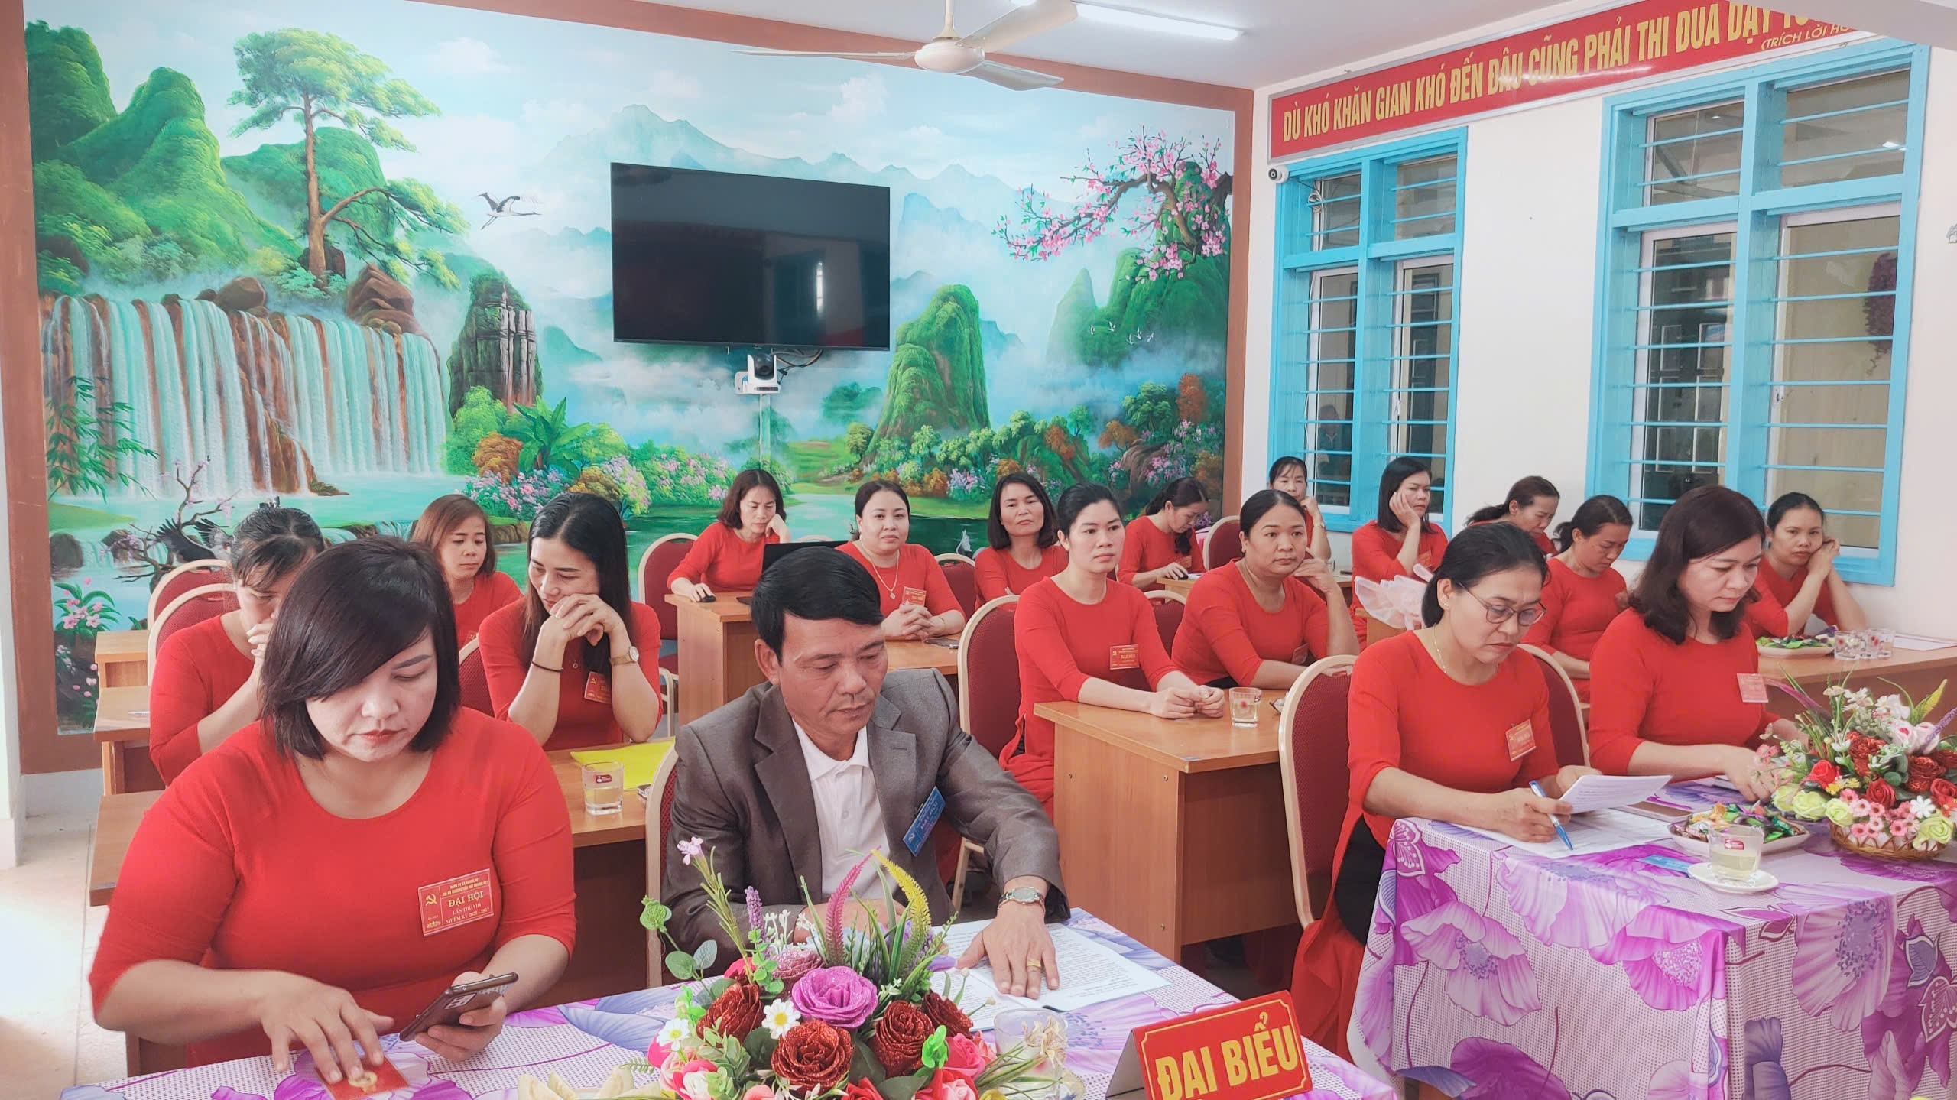
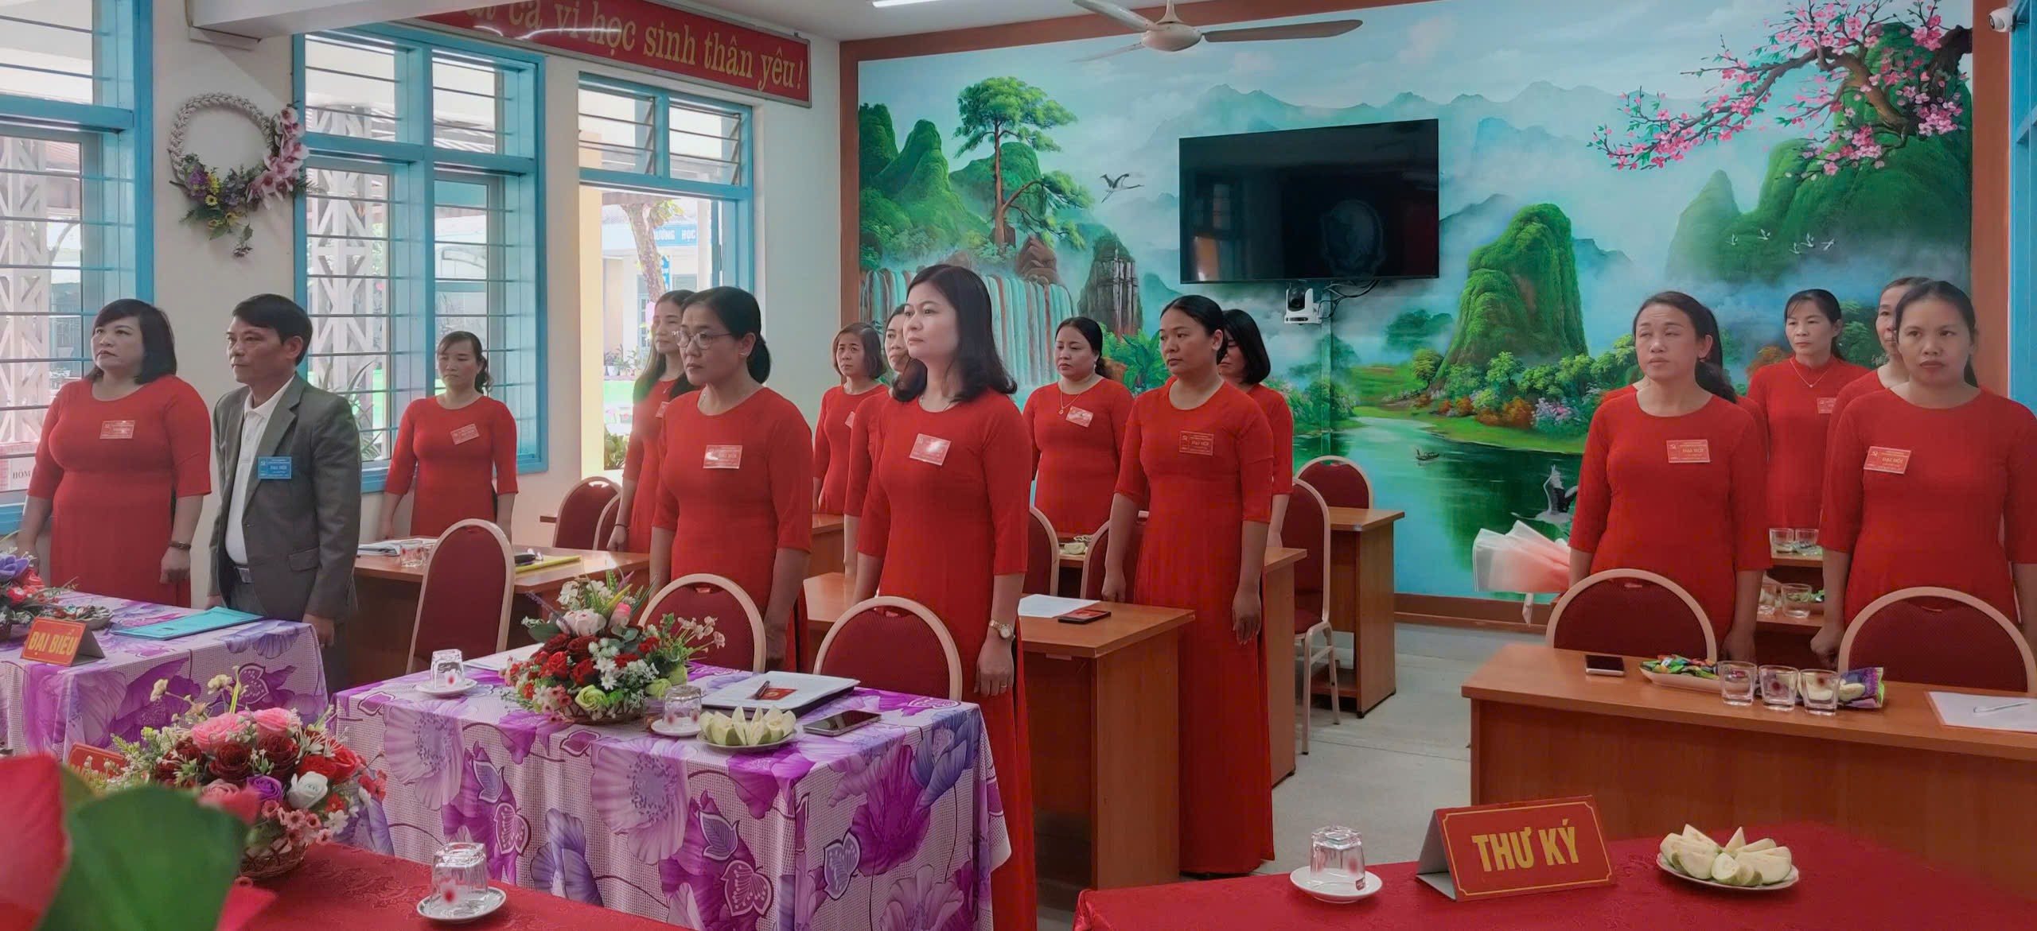

Đại biểu tham dự Đại hội
Đồng chí Mạc Thị Phương Hảo – Bí thư Chi bộ đã thay mặt Chi ủy Chi bộ nhiệm kỳ 2022 - 2025 trình bày báo cáo tổng kết thực hiện Nghị quyết Đại hội nhiệm kỳ 2022 - 2025; phương hướng, nhiệm vụ, giải pháp nhiệm kỳ 2025 - 2027 và báo cáo kiểm điểm cấp ủy nhiệm kỳ 2022 - 2025.
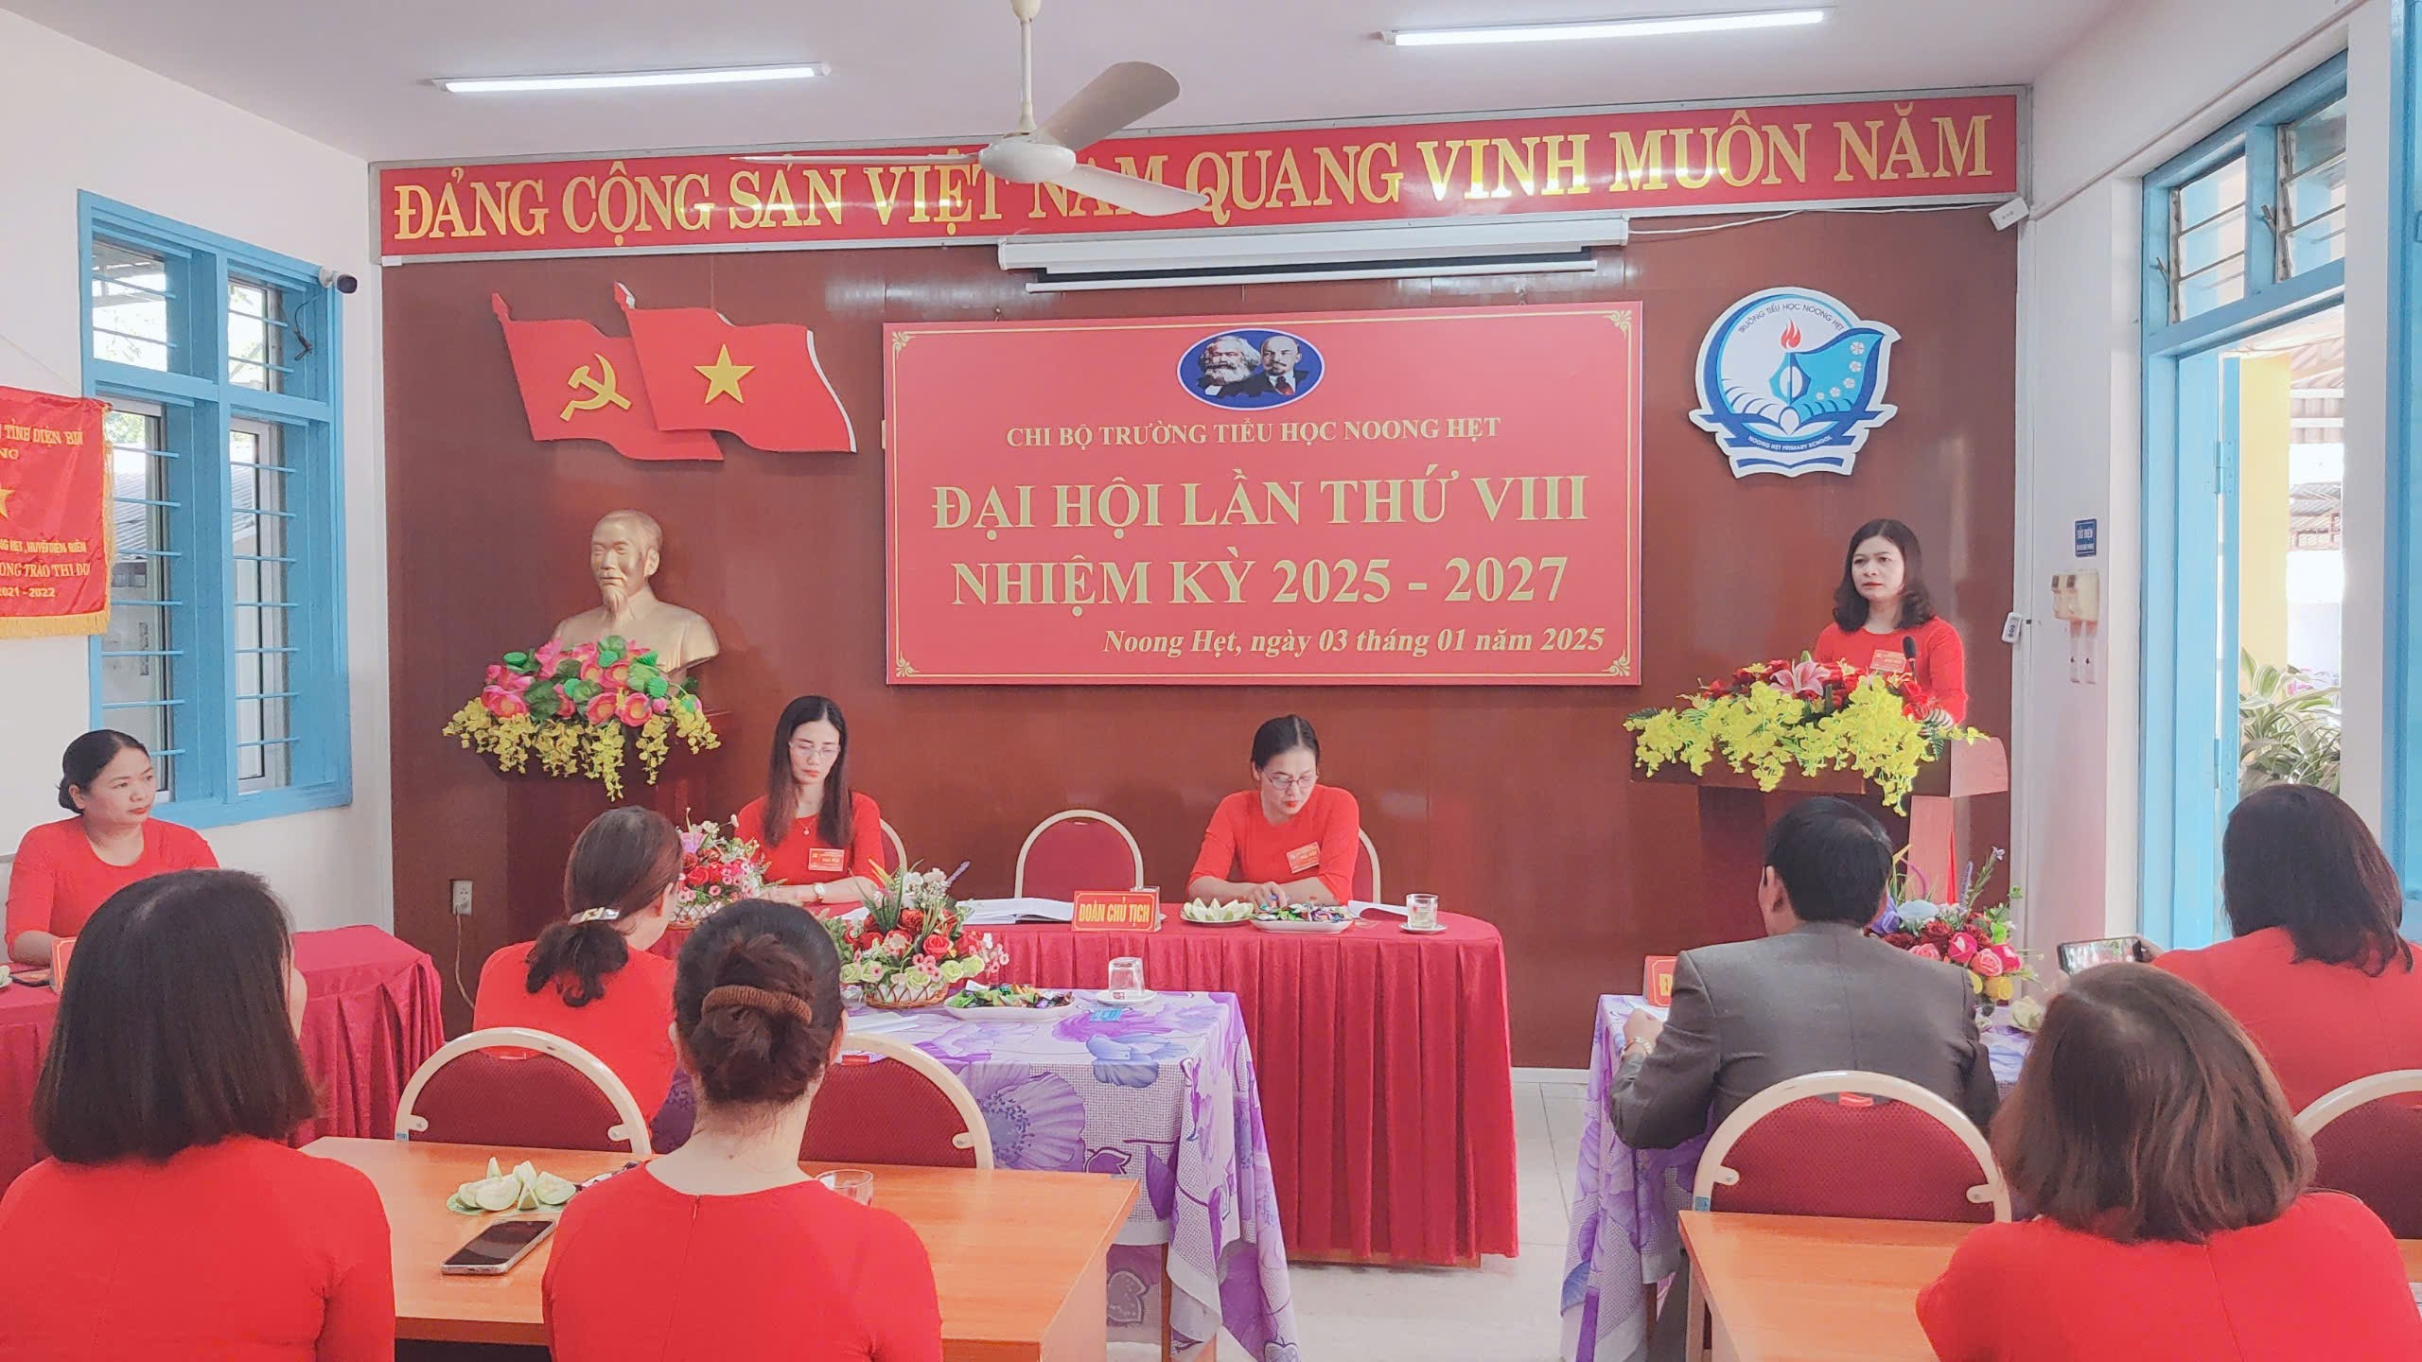

Đồng chí Mạc Thị Phương Hảo – Bí thư Chi bộ, Hiệu trưởng nhà trường Báo cáo tổng kết nhiệm kỳ 2022 - 2025 và phương hướng thực hiện nhiệm vụ nhiệm kỳ 2025 - 2027
Phát biểu tại Đại hội, đồng chí Trần Công Kha - Bí thư Đảng ủy xã Noong Hẹt thay mặt Thường vụ Đảng ủy xã đã biểu dương những thành tích xuất sắc mà Chi ủy và các Đảng viên trong Chi bộ đã đạt được trong thời gian qua. Đồng chí nhấn mạnh Chi bộ và các Đảng viên Trường Tiểu học xã Noong Hẹt cần phát huy tinh thần gương mẫu, trách nhiệm, đổi mới, sáng tạo, đột phá để thực hiện thắng lợi phương hướng nhiệm kì 2025 - 2027.

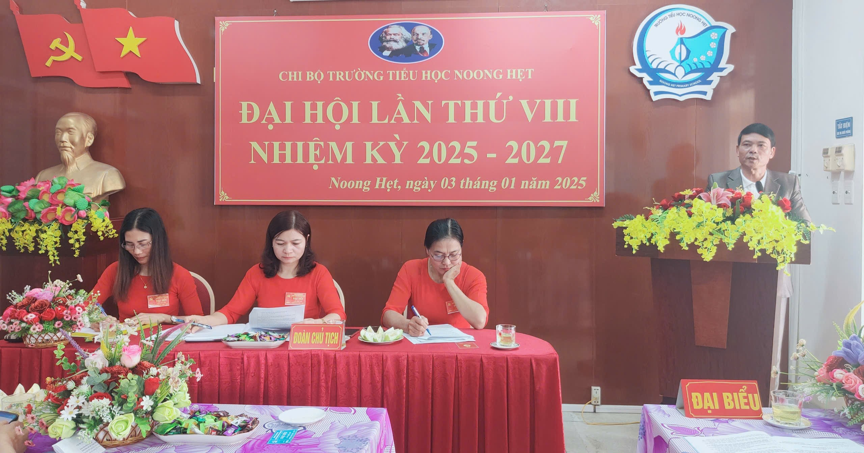
Đồng chí Trần Công Kha - Bí thư Đảng ủy, Chủ tịch HĐND xã Noong Hẹt
phát biểu chỉ đạo Đại hội
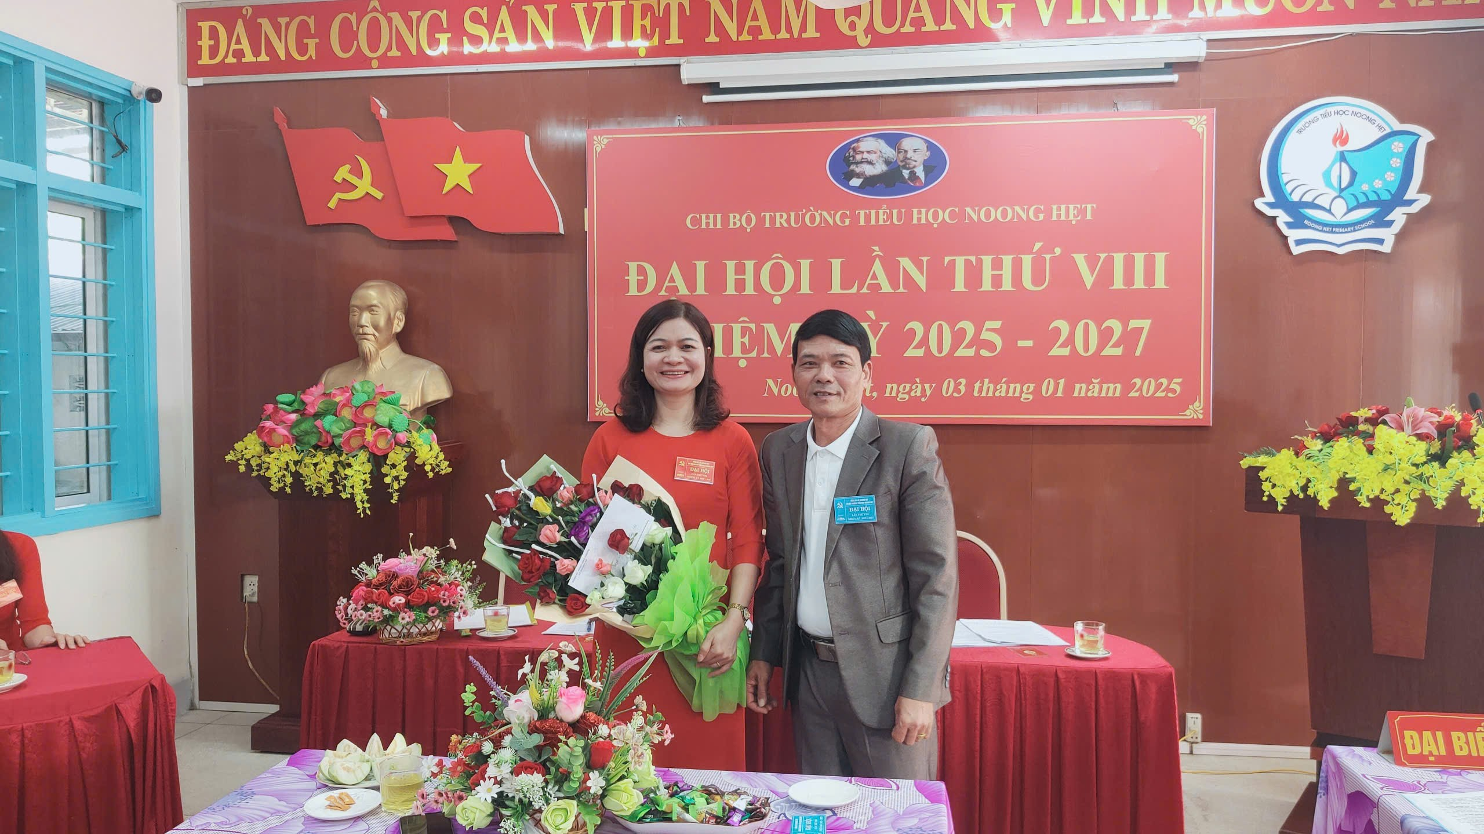

Đại biểu tặng hoa chúc mừng Đại hội

Đại hội diễn ra nghiêm túc, đúng trình tự, mỗi đảng viên của chi bộ đã ý thức rất rõ ràng quyền và nghĩa vụ của mình trong việc bầu chọn ra người đủ đức, đủ tài qua từng lá phiếu. Các đồng chí Mạc Thị Phương Hảo, Trương Thị Thanh Khắc, Vũ Thị Huê tiếp tục nhận được sự tín nhiệm cao từ Đại hội và được bầu vào các vị trí Bí thư, Phó Bí thư Chi ủy viên của Chi bộ. Cùng với đó, Đại hội cũng bầu ra các đại biểu dự Đại hội Đảng bộ xã Noong Hẹt lần thứ XIV.

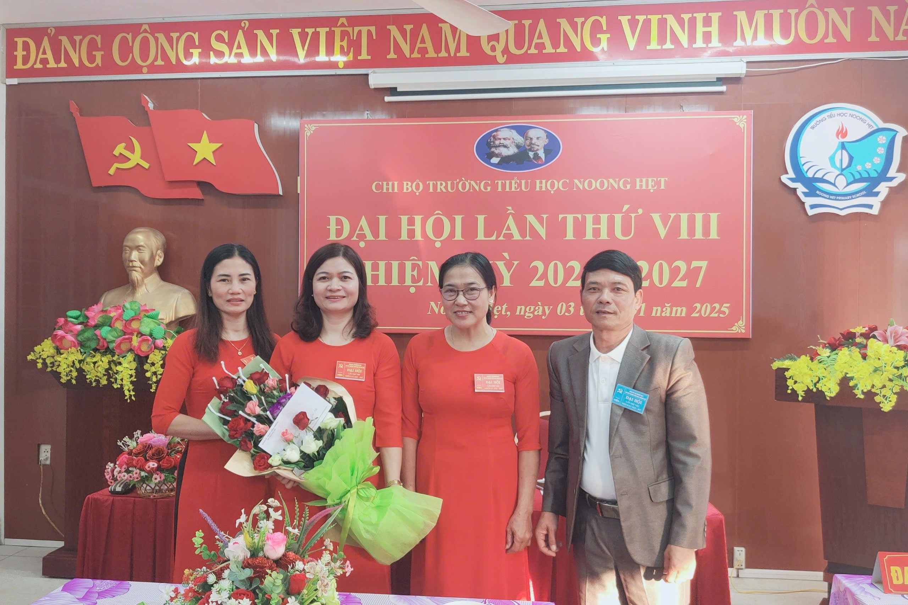

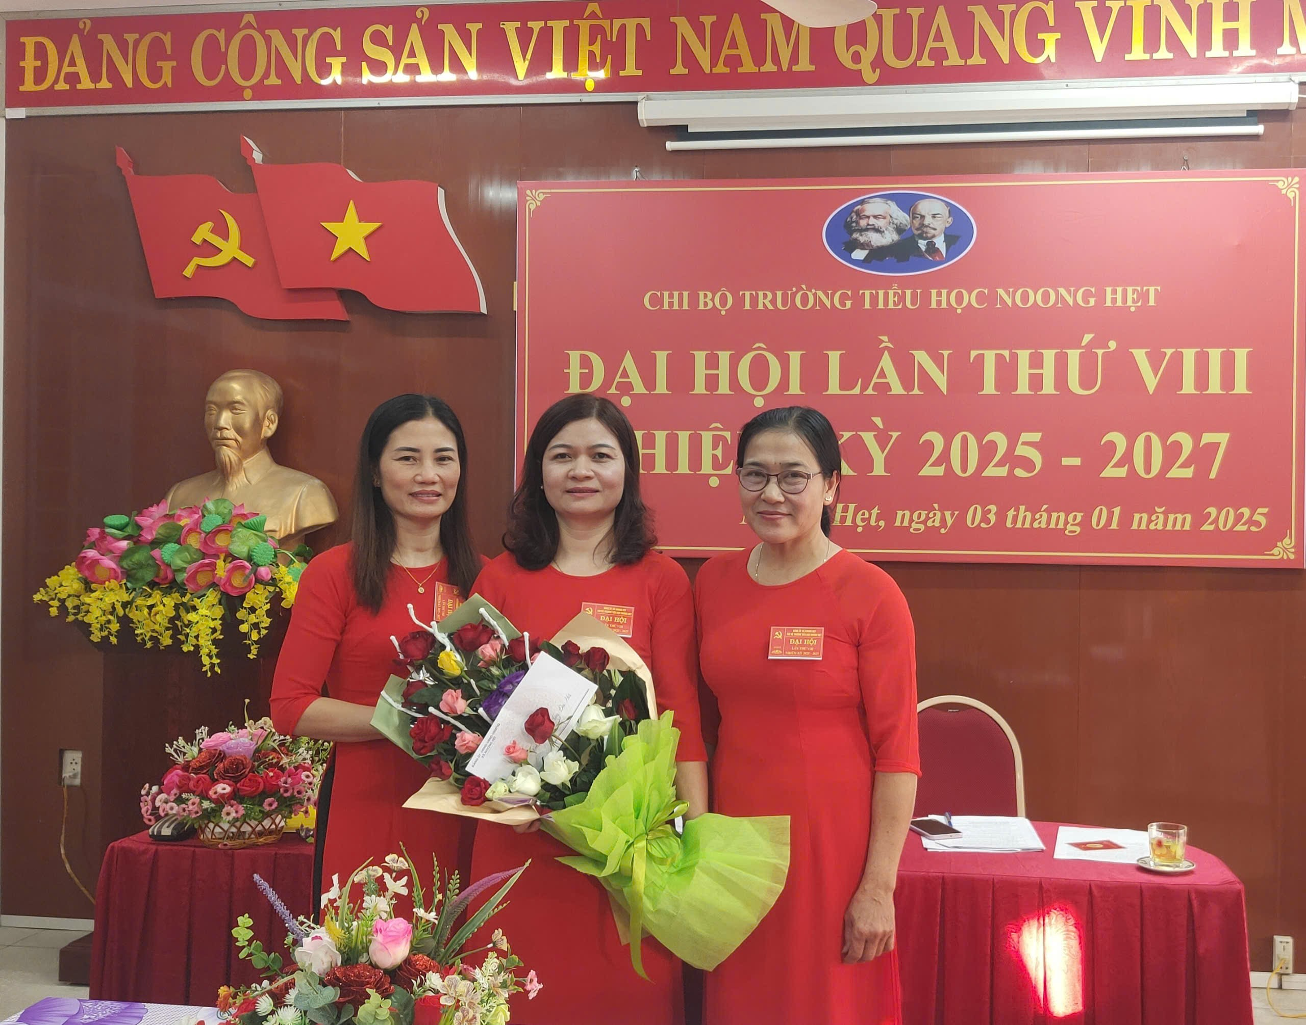
Ban chi ủy nhiệm kỳ nhiệm kỳ 2025 - 2027
Với tinh thần làm việc nghiêm túc, khẩn trương và trách nhiệm, Đại hội Chi bộ trường Tiểu học Noong Hẹt nhiệm kì 2025 - 2027 đã thành công tốt đẹp, mở ra một nhiệm kỳ mới với nhiều kỳ vọng và thách thức. Toàn thể đảng viên đã thể hiện quyết tâm cao trong việc tiếp tục phát huy những thành tựu đã đạt được, đoàn kết, sáng tạo để hoàn thành xuất sắc nhiệm vụ trong nhiệm kỳ tới, góp phần đưa Trường Tiểu học Noong Hẹt ngày càng phát triển bền vững và toàn diện xứng đáng là địa chỉ giáo dục uy tín, đáng tin cậy của phụ huynh và học sinh./.

Nguồi tin: Bài truyền thông Chi bộ Trường Tiểu học Noong Hẹt

